Современные методы и приемы на уроках литературы.

Современный урок – это интеграция традиционных методов обучения и современных педагогических технологий. Главная задача современного учителя – создавать условия для интеллектуального развития учащегося, а также среду, где обучение проходит в сотрудничестве и сотворчестве. По предмету «Русская литература» по новым образовательным стандартам особое внимание при освоении учебной программы уделяется смысловому чтению и работе с текстом, что современным детям трудно дается. Ведь чтение любимым занятием сейчас назовет не каждый. Поэтому на своих уроках при изучении художественного произведения я использую различные современные методы и приемы, чтобы дети полностью усвоили содержание того или иного текста.
Для активизации внимания и повышения интереса к изучению произведений на уроках литературы можно использовать следующие методические приемы, которые позволят повысить уровень понимания основных тем и идей произведений:
- Кластер (объединение нескольких однородных элементов, которое может рассматриваться как самостоятельная единица, обладающая определенными свойствами);
- прием «Аукцион». Ученики заранее получают задание детально ознакомиться с биографией писателя, поработать с дополнительной литературой, подготовить интересные сообщения по лотам аукциона. Непосредственно на уроке, на этапе проверки домашнего задания (знакомство с автором), учитель предлагает лоты. Учащиеся по названию лота представляют подготовленную информацию, выкупая лоты. Наивысшие баллы получают те ученики, которые выкупили сразу несколько лотов. Этот прием служит для лучшего усвоения биографии автора, развивает умение самостоятельного поиска информации, мотивирует на получение новых знаний;
- прием «Реставратор». Прием заключается в том, что учитель представляет ученикам «поврежденный» фрагмент текста художественного произведения или определение литературного термина. Задача учеников – восстановить фрагмент. Прием может использоваться на этапе проверки домашнего задания, актуализации знаний или рефлексии. Помогает активизировать память учеников и проверить знание произведения или термина;
- прием «Немое кино». Учащимся предлагается следующее задание: озвучить фрагмент художественного фильма по произведению. Рекомендации для учителя: желательно выбирать те фрагменты диалога или монолога, озвучивание которых поможет ученикам при анализе образов персонажей произведения. Этот прием позволяет ученикам настроиться на произведение, погрузиться в его атмосферу, почувствовать себя одним из героев. Прием можно использовать на этапе открытия новых знаний.
5) «Фишбоун». Прием в обучении на уроке, с помощью которого учащийся учится анализировать поступающую информацию и представлять ее в удобной для себя форме. Благодаря данному приему ученики учатся работать в группах, искать причинно-следственную связь, оценивают происходящие события в мире, пытаются разобраться в значении различных фактов. Данный приём я более подробно показываю на примерах уроков в 8,9 классах. (см. приложение)
Методических приемов, которые можно использовать на уроках литературы, существует огромное количество. Выбирать их следует, исходя из потенциала класса, в котором проходит урок. При изучении биографии писателя можно и нужно использовать интересные факты, видео и фотографии.

Таким образом, чтобы мотивировать детей к изучению литературы, чтобы повысить интерес к чтению, учитель должен стараться проводить каждый урок увлекательно. Для этого и используются различные методы и приемы на современных уроках литературы.

Приложение.
Использование приёма «Фишбоун» на уроках литературы(фрагменты уроков).
- 8 класс. Смысл названия рассказа Платонова «Возвращение»
Почему Иванов решил уйти из дома и бросить семью? Предлагаю использовать приём «Фишбоун».
Главный вопрос пишем в голове рыбы.
Почему Иванов решил уйти из дома?
Назовите причины такого решения.
1.Измена жены
(Почему жена изменила мужу?)
Семён Евсеевич помог ей и детям.
Какие ещё изменения в семье замечает Иванов?
2.Стал чужим для детей
Почему Иванов не чувствует привязанности к своим детям?
Давно детей не видел.
Кто был главным в доме, пока отсутствовал Иванов? Принимает ли это Иванов? Главным был Петруша. Иванову тяжело это понять и принять.
3.Не чувствует себя хозяином дома
Почему Иванов не чувствует себя хозяином?
Петруша хозяйничал в доме
Воспоминания о ком мешают Иванову радоваться встрече с семьёй?
4.Воспоминания о Маше.
Почему он не может забыть Машу?
Девушка ему понравилась, была молодая.
Возвращаемся к главному вопросу. Почему Иванов решил уйти из дома? Иванов чувствует себя чужим, его самолюбие задето.
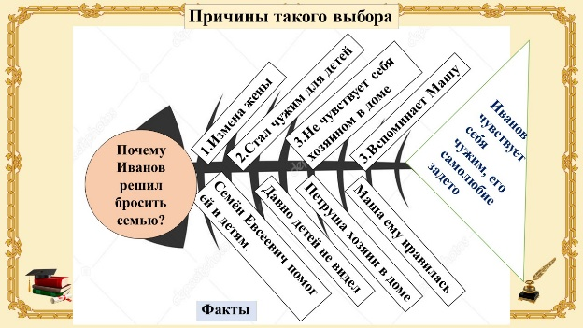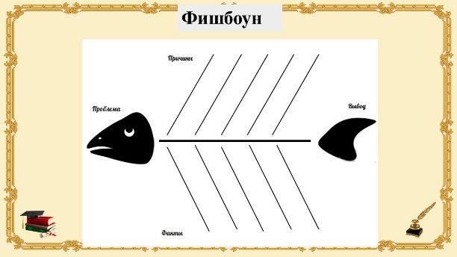

- 9 класс. Образ Чичикова в поэме Н.В. Гоголя «Мёртвые души»
Как душа Чичикова «омертвела»? Предлагают ученикам использовать приём «Фишбоун». В голове рыбы пишем главный вопрос, на косточках причины, а в хвосте – вывод.
1.Отец был скупым. Почему? Семья жила бедно.
2.Экономил, откладывал каждую копейку. Почему? Следовал совету отца.
3.Врал и угождал учителям. Зачем? Чтобы получить привилегии и быть на хорошем счету.
4.Дружил только с богатыми. Почему? Богатые друзья его угощали. Стремление к наживе было важнее дружбы.
5.Ухаживал за девушкой, которую не любил. Почему? Её отец помог ему с карьерой. Деньги были важнее любви.
6.Разворовывал деньги, брал взятки. Почему? Хотел жить красиво и богато.
Вернёмся к главному вопросу. Что мы запишем в хвосте рыбы? Он систематически подавлял и истреблял в себе все человеческие чувства.
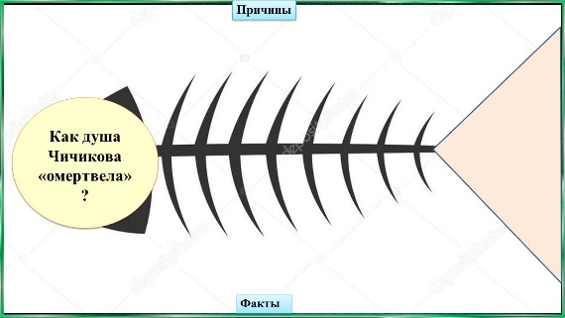
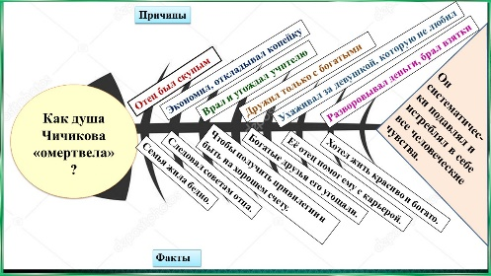

По этой причине мы можем считать Чичикова самым «мёртвым» (в нравственном отношении, конечно) среди всех героев поэмы.
Гоголь подробно воспроизводит «формирование души» своего героя и целенаправленно подводит читателя к выводу, что в тех условиях, в которых он рос, усваивал отцовскую философию, служил, ничего другого не могло и получиться. И получилась не душа, а ларчик с бумагами, деньгами и прочим добром.
Это, безусловно, нисколько не оправдывает героя, но показывает, что он способен меняться. Поэтому именно Чичиков, по замыслу Гоголя должен был пройти через горнило испытаний и страданий, осознать неправедность своего пути и возродиться к новой жизни.

